D:\Politechnika\SI\aa PROJEKT RLUKSIK\trainbpx\kia logo.png**POLITECHNIKA RZESZOWSKA**

**Wydział Elektrotechniki i Informatyki**

**Katedra Informatyki i Automatyki**

**Temat projektu: Wypożyczalnia samochodów**

**Autorzy:**

Tokarski Mateusz

Trębaczewski Arkadiusz

Rzeszów, 22.01.2018

# Opis projektu

Projekt jest przykładem systemu obsługi wypożyczalni samochodów. System będzie gromadził dane o klientach i ich adresach oraz umowach na wynajem samochodów. W systemie znajdą się również dane samochodach dostępnych w wypożyczalni, informacje o ich wyposażeniu oraz ubezpieczeniach. System w zależności od uprawnień grupy w której znajduje się użytkownik pozwala na podgląd i edycje jedynie wybranych elementów bazy danych.

W systemie obsługi wypożyczalni samochodów wyróżniamy trzy grupy użytkowników z odpowiednimi uprawnieniami:

* Administrator - posiada pełne uprawnienia do edycji bazy danych.
* Pracownik – posiada uprawnienia wglądu do wszystkich elementów bazy danych jednak może edytować jedynie dane klientów, dane umów oraz ubezpieczeń samochodów.
* Klient – Ma możliwość podglądu do swoich danych osobowych i umów. Ma również możliwość przeglądania samochodów dostępnych w wypożyczalni wraz z ich wyposażeniem. Może edytować jedynie swoje dane osobowe.

Baza systemu zbudowana jest z 6 tabel które są ze sobą odpowiednio powiązane:

* **Klient –** przechowuje dane osobiste oraz kontaktowe klienta;
* **Adres_Klienta –** przechowuje dane teleadresowe klienta;
* **Umowa –** przechowuje dane o umowach na wypożyczenie samochodów;
* **Samochód –** przechowuje podstawowe dane o dostępnych w wypożyczalni samochodach;
* **Wyposażenie_Samochodu –** przechowuje szczegółowe dane o wyposażeniu samochodów dostępnych w wypożyczalni;
* **Ubezpieczenie** – przechowuje dane o policach ubezpieczeniowych dostępnych w wypożyczalni samochodów;

Projekt został zrealizowany za pomocą języka MySQL

Narzędzia wykorzystane podczas realizacji projektu:

* Visual Studio Code
* NetBeans
* Xampp
* PHP MyAdmin

# Diagram ERD

ERD (ang. Entity-Relationship Diagrams) —diagramy związków encji pozwalają na modelowanie danych w systemie informatycznym lub organizacji. Główny cel budowania diagramów ERD to znalezienie i zdefiniowanie:

• Danych przechowywanych w systemie opisanych za pomocą atrybutów

• Powiązań, które występuje między poszczególnymi danymi

• Typy danych oraz ich wielkość

Model opisany diagramami ERD służy zwykle, jako podstawa do zdefiniowania struktury bazy danych. Diagram ERD liczy 6 połączonych ze sobą poprzez relacje encji.

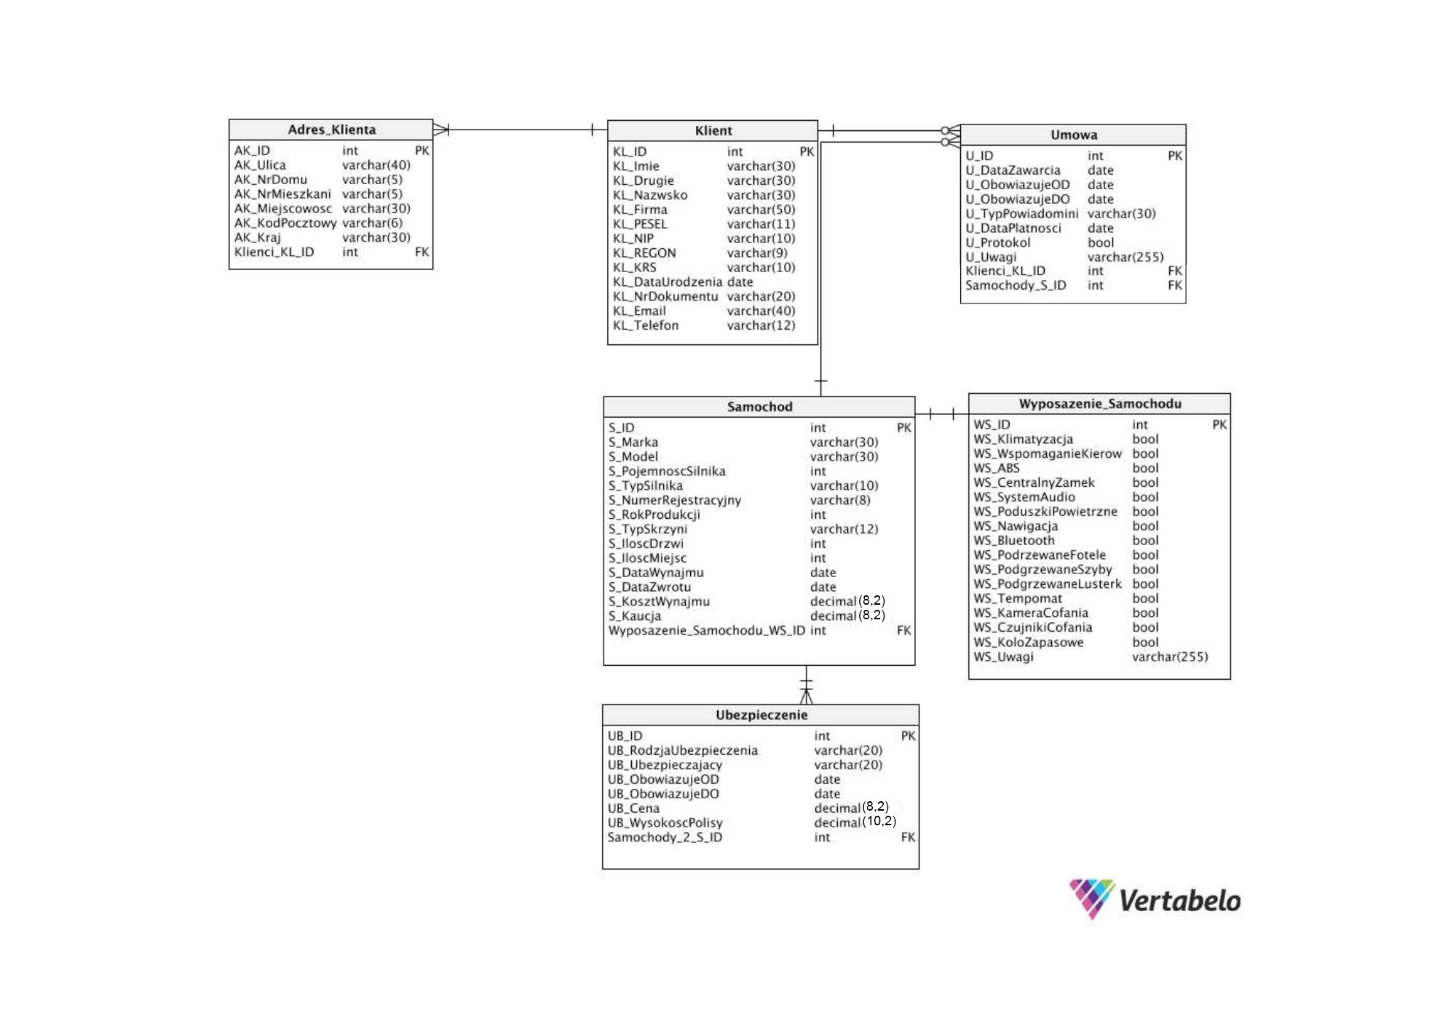

# Opis encji i relacji

Encja **Klient** zawiera podstawowe informacje o kliencie oraz firmie jeśli klient takową posiada. Encja połączona jest z encją **Adres_Klienta** relacją jeden klient do wielu adresów. Relacja taka jest niezbędna gdyż klient może posiadać wiele adresów prywatnych(adres zameldowania, adres zamieszkania, adres korespondencyjny) jak również adres firmowy.

Encja **Adres_Klienta** zawiera dane teleadresowe klienta.

Encja **Klient** jest również połączona z encją **Umowa** relacją jeden klient wiele umów. Relacja typu jeden do wielu wykorzystana jest w celu umożliwienia klientowi zawarcia wielu umów z wypożyczalnią jak również w celu gromadzenia umów archiwalnych.

Encja **Umowa** zawiera podstawowe inormacje o umowie takie jak data zawarcia, czas obowiązywania jak również informacje jakiego klienta i samochodu dotyczy dana umowa.

Encja **Samochod** zawiera dane samochodu który można wypożyczyć. Znajdziemy tam informacje między innymi o modelu, marce, rodzaju i pojemności silnika itp. Znajdują się tu też informacje o dostępności danego samochodu oraz o wysokości kaucji oraz dobowym koszcie wynajmu jaki musi ponieść klient. Encja **Samochod** jest połączona relacją z encją **Umowa**. Zastosowanie między tymi encjami relacji jeden samochód do wielu umów pozwala na archiwizowanie umów oraz gromadzenie umów na wynajem w przyszłości (rezerwację pojazdów). Encja **Samochód** połączona jest również relacją z encją **Wyposazenie_Samochodu**. Występująca między encjami relacja jeden do jednego zapobiega wystąpieniu błędu kiedy to jeden samochód będzie miał przypisanych wiele opcji wyposażenia.

Encja **Wyposazenie_Samochodu** zawiera szczegółowe informacje o wyposażeniu samochodu. Dzięki tej encji możliwe będzie dokładne zapoznanie się klienta z samochodem który wynajmuje przez co będzie mógł on sprawdzić czy pojazd spełnia jego wymagania.

Encja **Samochod** połączona jest również z encją **Ubezpieczenie**. Zastosowanie relacji jeden samochód wiele ubezpieczeń pozwoli na przechowywanie archiwalnych polis ubezpieczeniowych, porównanie cen poprzednich i obecnych polis itp.

Encja **Ubezpieczenie** zawiera informacje o polisie ubezpieczeniowej zawartej na dany samochód. W jej skład wchodzą miedzy innymi informacje o rodziaju ubezpieczenia, ubezpieczycielu, dacie obowiązywania polisy, jej wysokośi oraz cenie.

# Diagram UCD

Diagram przypadków użycia (ang. Use Case Diagram) jest diagramem, który przedstawia funkcjonalność systemu wraz z jego otoczeniem.

Diagramy przypadków użycia pozwalają na graficzne zaprezentowanie własności systemu tak, jak są one widziane po stronie użytkownika.

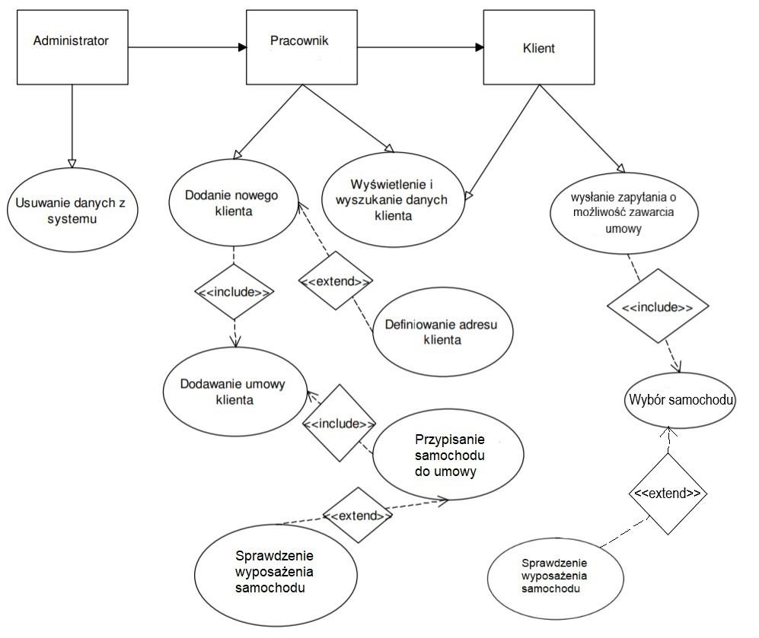

<< include >>: wskazuje na wspólny fragment wielu przypadków użycia - wykorzystywane w przebiegach podstawowych (operacje zawsze wykonywane)

<< extend >>: strzałka prowadzi od przypadku użycia, który czasami rozszerza inny przypadek użycia - wykorzystywane w przebiegach opcjonalnych (operacje nie zawsze wykonywane)